

**Biuletyn - Wydanie 1**

**Projekt IDEAL GAME ma na celu opracowanie:**

(a) Kreatora gier poważnych online IDEAL GAME

(b) 50 gier poważnych

(c) Metody odwróconej klasy

(d) Zbioru dobrych praktyk w zakresie zasobów edukacyjnych

(e) Raportu z badań dotyczących korzystania z gier poważnych

(f) Dokumentu strategicznego IDEAL GAME

(g) Strony Internetowe IDEAL GAME

(h) Materiałów reklamowych IDEAL GAME

(i) Podręcznika dla kadry dydaktycznej IDEAL GAME

(j) Podręcznika z materiałami dydaktycznymi IDEAL GAME

(k) Podręcznika dla studentów IDEAL GAME

(l) Prezentacji wideo IDEAL GAME



**Co to jest IDEAL GAME?**

Cyfryzacja – ten spowodowany globalnymi zmianami megatrend posiada już ponad 32 800 000 wpisów w Google (dane na XII 2020 r.), co doskonale obrazuje znaczenie cyfryzacji w każdym kontekście organizacyjnym. W dziedzinie edukacji wzrasta waga i rola odpowiednich zmian cyfrowych. Niemniej cyfryzacja w sektorze szkolnictwa (wyższego) stwarza również wyzwania. Chcąc im sprostać, konieczne jest wsparcie systemu edukacji najnowszą wiedzą oraz innowacyjnymi sposobami uczenia się i nauczania.

Projekt Erasmus+ IDEAL GAME („Ulepszanie dydaktyki, edukacji i procesu uczenia się w szkolnictwie wyższym dzięki Kreatorowi Poważnych Gier Online”) ma na celu usprawnienie nauczania i uczenia się w instytucjach szkolnictwa wyższego poprzez stworzenie Kreatora Gier Online dla poważnych gier.

IDEAL GAME ma za zadanie wspierać nauczycieli przy tworzeniu różnego rodzaju małych, poważnych gier, które można zintegrować z zajęciami i wykładami: np. (a) gry poważne do nauki słownictwa zawodowego i przedmiotowego, (b) gry poważne do poznania odpowiednich faktów i terminów, (c) gry poważne, które koncentrują się na procesach, (d) konkurencyjne gry poważne przyśpieszające naukę oraz (e) gry-układanki dające możliwość interakcji z różnymi modelami i teoriami itp.

**Projekt jest finansowany przez Unię Europejską. Ta trwająca 28 m-cy inicjatywa (01.09.2020-31.12.2022r.) jest koordynowana przez Uniwersytet w Paderborn w Niemczech oraz została przedstawiona przez prof. Dr Marc’a Beutner’a. Pozostali partnerzy europejscy to: Ingenious Knowledge GmbH (Niemcy); Universitatea din Pitesti (Rumunia); Wyższa Szkoła Ekonomii i Innowacji w Lublinie (Polska); University of Dundee (Wielka Brytania); oraz Universidad a Distancia** **de Madrid SA (Hiszpania).**

**Główne cele / założenia**

Projekt IDEAL GAME ma na celu opracowanie kreatora gier poważnych online oraz opracowanie, przetestowanie i ocenę małych gier poważnych OER w ramach scenariuszy edukacyjnych. Podejście to ma na celu ulepszenie dydaktyki, edukacji i procesu uczenia się w szkolnictwie wyższym przy pomocy kreatora gier poważnych online.

**Poważne gry**

„Gry przeznaczone także do nauki. Termin ten jest zwykle używany w odniesieniu do gier wideo lub gier elektronicznych, ale można go też zastosować do starych, dobrych gier planszowych lub karcianych. Jeśli kiedykolwiek grałeś w grę umysłową lub w realistyczną grę symulacyjną, to grałeś właśnie w poważną grę! Ale zwrot „poważna” nie oznacza tutaj braku zabawy, ponieważ najbardziej efektywne poważne gry są tak samo przyjemne, jak każda inna gra, w którą ludzie graliby w swoim wolnym czasie ”.

**(GameON-Project: Beutner i in. 2018, s. 34)**

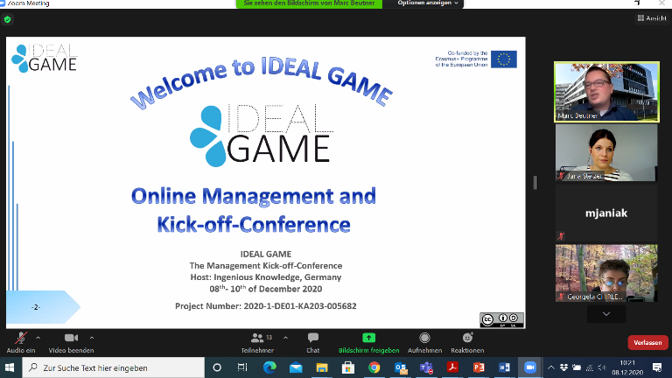

**Jak dołączyć do IDEAL GAME:**

Odwiedź naszą stronę:

https://ideal-game.eduproject.eu/

lub skontaktuj się z partnerem projektu w swoim kraju! (Szczegóły na stronie)

**Chcesz być na bieżąco?**

Odwiedź też nasze kanały mediów społecznościowych:

IDEAL GAME Facebook:

https://www.facebook.com/Erasmus-Project-IDEAL-GAME-100195691949187/?view_public_ for=100195691949187

IDEAL GAME Twitter:

@IdealGame3

**Co już mamy?**

Projekt oficjalnie rozpoczął się 1 września 2020 roku.

Wkrótce potem konsorcjum projektu spotkało się na spotkaniu inauguracyjnym. Spotkanie zostało zrealizowane online w dniach 8-10 grudnia 2020 r. i zostało poprowadzone przez Ingenious Knowledge.

Celem spotkania było umożliwienie partnerom wzajemnego przedstawienia się, przedyskutowania celów i działań projektu oraz zaplanowania wstępnych zadań dla wszystkich partnerów.

Wszystkie cele projektu zostały szczegółowo rozważone i omówione, w tym kwestie administracyjne i finansowe, takie jak aspekty upowszechniania i wykorzystania rezultatów oraz procedury ich oceny i sprawozdawczości.

• • • • • •

**Wkrótce…**

* Prowadzenie badań dotyczących najlepszych praktyk w zakresie uczenia się i zasobów dydaktycznych w krajach partnerskich
* Przygotowanie raportu zbiorczego z badań
* Wdrożenie platformy informacyjnej
* Opracowanie pierwszego prototypu internetowego kreatora gier poważnych IDEAL
* Działania promocyjne
* 2nd IDEAL GAME – Konferencja w kwietniu 2021 r. na University of Dundee w Wielkiej Brytanii.